ИНСТРУКЦИЯ
ПО УСТАНОВКЕ И ЭКСПЛУАТАЦИИ

ЭЛЕКТРИЧЕСКАЯ ФРИТЮРНИЦА
НАСТОЛЬНАЯ

Модели FQ – 4EM, FQ – 4ET, FQ – 6EM, FQ – 6ET, FP – 6ET

Содержание

Таблица с техническими характеристиками стр. 3
Инструкция по установке стр. 4
Установка стр. 4
Правила по технике безопасности стр. 4
Подключение к электросети стр. 5
Заземление стр. 5
Запуск стр. 5
Инструкция по эксплуатации стр. 5
Включение фритюрницы стр. 6
Опорожнение ванны стр. 6
Чистка и техническое обслуживание стр. 7
Подготовка фритюрницы, если она какое-то время не используется стр. 7
Инструкция в случае неполадок стр. 7
Техническое обслуживание
(только для квалифицированного персонала) стр. 7
Схема электрических соединений стр. 8
Гарантийные обязательства стр. 10
Контакты стр. 11

ТАБЛИЦА С ТЕХНИЧЕСКИМИ ХАРАКТЕРИСТИКАМИ

Модели | FQ-4EM | FQ-4ET | FQ-6EM | FQ-6ET | FP-6ET
Габаритные размеры, см | 40х65х29 высота | 40х65х29 высота | 60х65х29 высота | 60х65х29 высота | 60х65х29 высота
Электропитание | 230V 1 50/60Гц | 400V 3N 50/60Гц | 230V 1 50/60Гц | 400V 3N 50/60Гц | 400V 3N 50/60Гц
Максимальная нагрузка, А | 14,35 | 9,57 | 28,7 | 19,13 | 19,13
Максимальная потребляемая мощность, кВт | 3,3 | 6,6 | 6,6 | 13,2 | 13,2
Электрический кабель (силиконовый) | 3x1,5 mm² | 5x1 mm² | 3x4 mm² | 5x2,5 mm² | 5x2,5 mm²

Напряжение 220 В, 3 фазы

Модели | FQ-4EM | FQ-4ET | FQ-6EM | FQ-6ET | FP-6ET
Габаритные размеры, см |  | 30х60х29 высота |  | 60х60х29 высота
Электропитание |  | 230V 3 50/60Гц |  | 230V 3 50/60Гц
Максимальная нагрузка, А |  | 16,57 |  | 33,13
Максимальная потребляемая мощность, кВт |  | 6,6 |  | 13,2
Электрический кабель (силиконовый) |  | 4x2,5 mm² |  | 4x6 mm²

РИС. A
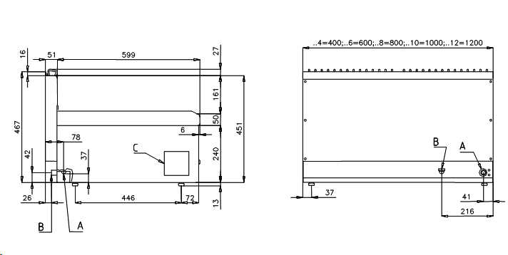

B | C
Электрическое соединение | Шильдик с техническими характеристиками

ИНСТРУКЦИЯ ПО УСТАНОВКЕ

Шильдик с техническими характеристиками находится на задней панели корпуса оборудования (см. схему под главой «Подключение к электросети») и содержит всю необходимую информацию для подключения.

УСТАНОВКА

При установке оборудования убедитесь с помощью уровня, что оно занимает горизонтальное положение. Можно отрегулировать его положение, закрутив или выкрутив регулируемые ножки. Главный выключатель электропитания или штепсельная розетка должны располагаться в непосредственной близости от оборудования, и к ним должен быть обеспечен легкий доступ.
Мы рекомендуем поставить оборудование под вытяжной колпак для быстрого удаления пара. Если оборудование установлено рядом со стенами или перегородками, кухонной мебелью, декоративными покрытиями и т.п., они должны быть из огнеупорного материала или их необходимо накрыть специальным огнеупорным материалом.
Более того, необходимо соблюдать правила пожарной безопасности.
Во время установки оборудования необходимо обеспечить максимальное расстояние от переднего края опорного стола до оборудования (см. схему под разделом «Опорожнение ванны»).

Установка, первичный запуск и техническое обслуживание данного оборудования должны быть проведены только квалифицированным персоналом. Все операции по установке должны быть проведены в соответствии с действующими правилами и нормативами.
Фирма-поставщик не несет ответственности за неисправности по причине неправильной установки оборудования и несоблюдения действующих правил и нормативов.

Внимание! В соответствии с международными стандартами во время установки оборудования необходимо предусмотреть внешний двухполюсный переключатель, отключающий оборудование от сети электропитания, который должен располагаться вверху над оборудованием. Расстояние между контактами переключателя должно быть не менее 3 мм.

ПРАВИЛА ПО ТЕХНИКЕ БЕЗОПАСНОСТИ

При установке необходимо учитывать следующие правила:
- Действующие правила по технике безопасности
- Действующие рекомендации по установке оборудования

ПОДКЛЮЧЕНИЕ К ЭЛЕКТРОСЕТИ

Оборудование поставляется без соединительного кабеля. Для его подсоединения необходимо выполнить следующие действия:
- Отключите оборудование от электропитания
- Снимите заднюю панель корпуса оборудования
- Пропустите кабель через зажим, подключите провода к соответствующим клеммам щитка и закрепите их
- Зафиксируйте кабель при помощи зажима и установите на место заднюю панель. Провод заземления должен быть длиннее остальных, чтобы в случае повреждения зажима кабеля, он отсоединился в последнюю очередь.

Внимание! Соединительный кабель должен обладать следующими характеристиками: он должен быть, по крайней мере, силиконовым (стойким к температуре 150°С) и иметь сечение, соответствующее мощности оборудования (см. пластинку с техническими характеристиками).

ЗАЗЕМЛЕНИЕ

Оборудование должно быть подсоединено к эквипотенциальной системе заземления. Присоединительный винт заземления расположен на задней панели корпуса оборудования и помечен символом .

Внимание! Фирма-поставщик не несет ответственности в случае повреждения оборудования по причине его неправильной установки и несоблюдения требований данной Инструкции.

ЗАПУСК

Перед первым применением оборудования его необходимо тщательно вымыть, особенно ванну (см. раздел «Чистка и техническое обслуживание»).
Проверьте соединение оборудования и включите оборудование, придерживаясь нижеследующей инструкции.

ИНСТРУКЦИЯ ПО ЭКСПЛУАТАЦИИ

Внимание! Никогда не оставляйте работающее оборудование без присмотра!
Использованное масло или жир более подвержено риску возгорания, поэтому для жарки используйте только свежее масло или жир.
Продукты для жарения должны быть сухими: влажный или мокрый фритюр вызывает образование пены и возникает опасность переливания горячего масла через край.
Также большое количество фритюра вызывает пену.
Когда уровень масла опускается ниже минимального, увеличивается риск возгорания.
Никогда не запускайте оборудование без масла.

Фритюрницы предназначены для жарки картофеля, рыбы, овощей и т.п.

ВКЛЮЧЕНИЕ ФРИТЮРНИЦЫ

Проверьте, чтобы масловыпускной кран (В) был закрыт.
Наполните ванну маслом до уровня, обозначенного внутри ванны (между минимумом и максимумом). Включите главный выключатель электропитания, расположенный вверху над оборудованием. Поверните ручку от положения «0» до нужной температуры нагрева от 100 до 180°C, при этом загорятся белый и зеленый световые индикаторы. Зеленый световой индикатор обозначает, что оборудование подключено к электропитанию. Белый световой индикатор указывает на работу нагревательного элемента: когда нужная температура нагрева будет достигнута, он отключится. Для выключения оборудования поверните ручку обратно в положение «0».

При использовании во фритюрнице помимо масла других жиров (например, свиного жира) и во всех случаях, когда требуется высокая тепловая инерция, необходимо установить термостат на низкое значение (например, 110°C) в первом цикле (когда жир еще холодный).
Только после того, как весь жир растворится, можно установить термостат на максимальный уровень.

ОПОРОЖНЕНИЕ ВАННЫ

Необходимо подобрать подходящую емкость для слива масла. Вставьте сливную трубу, как показано на схеме, и поставьте под нее емкость. 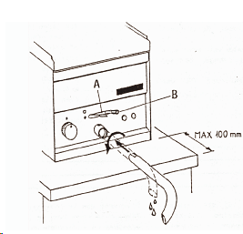

Поверните предохранитель (А) наверх и переведите рычаг (B) в положение, отмеченное красной точкой.
Важно: обратите внимание на расстояние между оборудованием и краями опорного стола.

ЧИСТКА И ТЕХНИЧЕСКОЕ ОБСЛУЖИВАНИЕ

Внимание! Никогда не мойте наружное покрытие оборудования под прямыми струями воды и под высоким давлением.
После каждого использования тщательно очищайте оборудование. Ежедневная чистка оборудования после его выключения гарантирует долгий срок службы и эффективность работы.
До чистки оборудования отключите его от электропитания. Мойте стальные детали горячей водой с нейтральным моющим средством, затем тщательно ополаскивайте их для удаления следов моющего средства, после этого вытирайте насухо тканью. Не используйте абразивные или агрессивные моющие средства.
Для облегчения чистки элементы можно повернуть на 90° против часовой стрелки.
После чистки аккуратно поверните элементы назад. Микровыключатель помогает найти хороший контакт.

ПОДГОТОВКА ФРИТЮРНИЦЫ,
ЕСЛИ ОНА КАКОЕ-ТО ВРЕМЯ НЕ ИСПОЛЬЗУЕТСЯ

Тщательно вымойте и высушите оборудование, следуя вышеупомянутым рекомендациям. Отключите оборудование от электропитания.

ИНСТРУКЦИЯ В СЛУЧАЕ НЕПОЛАДОК

При возникновении неисправности выключите оборудование, отключите его от электропитания при помощи главного выключателя, расположенного вверху над оборудованием, и обратитесь в службу по послепродажному обслуживанию оборудования.

ТЕХНИЧЕСКОЕ ОБСЛУЖИВАНИЕ
(только для квалифицированного персонала)

Любые работы по техническому обслуживанию оборудования должны осуществляться только квалифицированным персоналом. Перед началом любых работ выньте вилку шнура питания из розетки или отключите оборудование при помощи главного выключателя, расположенного вверху над оборудованием.

СХЕМА ЭЛЕКТРИЧЕСКИХ СОЕДИНЕНИЙ
РИС. B
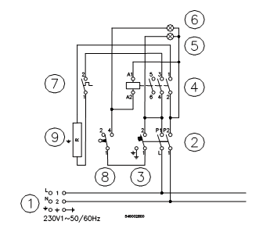

Модели | Щиток-клеммник
FQ-4EM | РИС. B
FQ-6EM | РИС. B + РИС. B

- Электрическое соединение
- Переключатель
- Термостат
- Белый световой индикатор
- Зеленый световой индикатор
- Дистанционный выключатель
- Предохранительное термореле
- Микровыключатель
- Сопротивление

СХЕМА ЭЛЕКТРИЧЕСКИХ СОЕДИНЕНИЙ
РИС. C
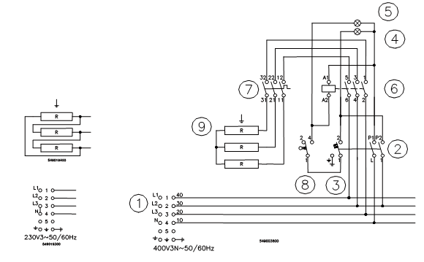

Модели | Щиток-клеммник
FQ-4ET | РИС. C
FQ-6ET | РИС. C + РИС. C

- Электрическое соединение
- Переключатель
- Термостат
- Белый световой индикатор
- Зеленый световой индикатор
- Дистанционный выключатель
- Предохранительное термореле
- Микровыключатель
- Сопротивление

СХЕМА ЭЛЕКТРИЧЕСКИХ СОЕДИНЕНИЙ
РИС. D
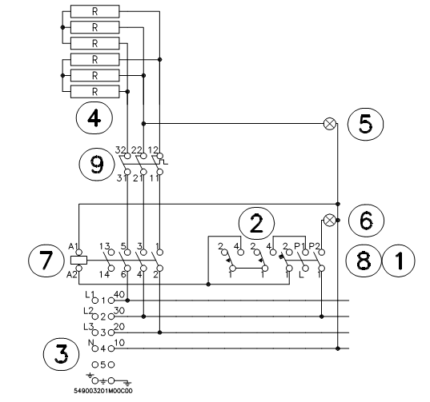

Модель | Щиток-клеммник
FP-6ET | РИС. D

- Переключатель
- Микровыключатель
- Электрическое соединение
- Сопротивление
- Белый световой индикатор
- Зеленый световой индикатор
- Дистанционный выключатель
- Термостат
- Предохранительное термореле

